УДК 001.891.57, 655.326

Наталья Сергеевна Труфанова

Аспирант, ТУСУР, Россия, Томск, [trufanovan1997@gmail.com](mailto:trufanovan1997@gmail.com)

Научный руководитель Сергей Александрович Артищев

Доцент каф. КУДР, ТУСУР, канд.техн.наук, Россия, Томск

Natalia S. Trufanova

Postgraduate, TUSUR, Russia, Tomsk, [trufanovan1997@gmail.com](mailto:trufanovan1997@gmail.com)

Scientific advisor Sergey A. Artishchev

Associate Professor KUDR, TUSUR, cand. tech.science, Russia, Tomsk

# МЕТОДИКА ЭКСТРАКЦИИ ЭЛЕКТРИЧЕСКИХ ЧАСТОТНЫХ ПАРАМЕТРОВ ПРОВОДЯЩИХ ЧЕРНИЛ

TECHNIQUE FOR EXTRACTION OF ELECTRIC FREQUENCY PARAMETERS OF CONDUCTIVE INK

*Аннотация.* *В данной работе рассматривается методика экстракции параметров, которая позволяет проводить расчет узлов с учетом свойств материала, используемых в технологии принтерной печати. В результате проведения экстракции параметров были выявлены реальные параметры материала.*

*Abstract. This article discusses a method for extracting parameters that allow you to calculate the nodes taking into account the properties of the material used in the technology of printing on a printer. As a result of the extraction of the parameters, the real parameters of the material were revealed.*

*Ключевые слова:* *печатная электроника, экстракция, свч-узел, электрические параметры, микрополосковая линия.*

*Keywords:* *printed electronics, extraction, microwave units, electrical parameters, microstrip line.*

Печатная электроника – электроника, создаваемая с использованием принтерных способов последовательного послойного нанесения электропроводящих, диэлектрических, резистивных слоев заданной топологии. Применение печатных способов нанесения материала позволит обеспечить более быстрый процесс изготовления компонентов и СВЧ-узлов благодаря исключению многих этапов свойственных традиционной технологии.

При печати планарных компонентов было выявлено, что электрические параметры зачастую не соответствуют расчетным [1]. Предположительно, это может быть связано как с разбавлением материала [2], так и с отклонением параметров чернил от заявленных. Это в свою очередь накладывает определенные трудности при проектировании компонентов и узлов СВЧ-техники.

Одним из решений данной проблемы является определение параметров материалов экспериментальным путем. Экстракция параметров заключается в обнаружении параметров влияющих на потери сигнала. Экстракция основана на расчетно-эспериментальном методе проектирования, сущность которого заключается в изготовлении макета исходя из результатов расчета и моделирования.Для проведения экстракции параметров материала была разработана методика.

Разработанная методика экстракции включает следующее:

1. Разработка моделей в САПР для учета влияния параметров материала;

1.1. Расчет геометрических размеров микрополосковой линии (МПЛ);

1.2. Построение схемы МПЛ на основе рассчитанных геометрических размеров;

1.3. Построение частотных зависимостей модулей коэффициентов передачи и отражения;

1.4. Построение топологии МПЛ на основе рассчитанных геометрических размеров;

2. Печать тестовых образцов;

3. Измерения частотных зависимостей напечатанных образцов;

4. Сравнительный анализ измеренных частотных зависимостей и результатов модели;

5. Подбор параметров модели для обеспечения совпадения с измеренными характеристиками;

6. Анализ полученных зависимостей.

Для проведения экстракции параметров был выбран САПР AWR Design Environment 14. В качестве объекта для экстракции параметров была выбрана полимерная серебросодержащая паста ПСП-2 [3]. В качестве подложки использовалась ВК-100 [4]. Первым этапом был проведен расчет ширины линии при волновом сопротивлении 50 Ом по формуле приведенной ниже.



где ρ – волновое сопротивление, Ом;

*Н* – толщина подложки, мм;

*W* – ширина линии, мм;

ε – диэлектрическая проницаемость подложки.

В результате вычисления ширина линии равна 0,9 мм. Для подтверждения расчета ширины был проведен синтез геометрических размеров в программе TXLINE AWR Design Environment 14.

Следующим этапом была построена схема МПЛ для исследования частотных зависимостей. Задавались полученные геометрические размеры линии и параметры подложки: диэлектрическая проницаемость ε = 9,8, тангенс угла диэлектрический потерь tgδ = 0,0004 и толщина *H* = 1 мм (рисунок 2).



*Рисунок 2 – Модель МПЛ*

По результатам построения схемы была изготовлена МПЛ методом принтерной печати. Измерение частотной зависимости модуля коэффициента передачи проходило на векторном анализаторе цепей Планар Обзор-804. Полученные значения S-параметров были импортированы в AWR и построены графики сравнения характеристик модели и измерения МПЛ (рисунок 2).

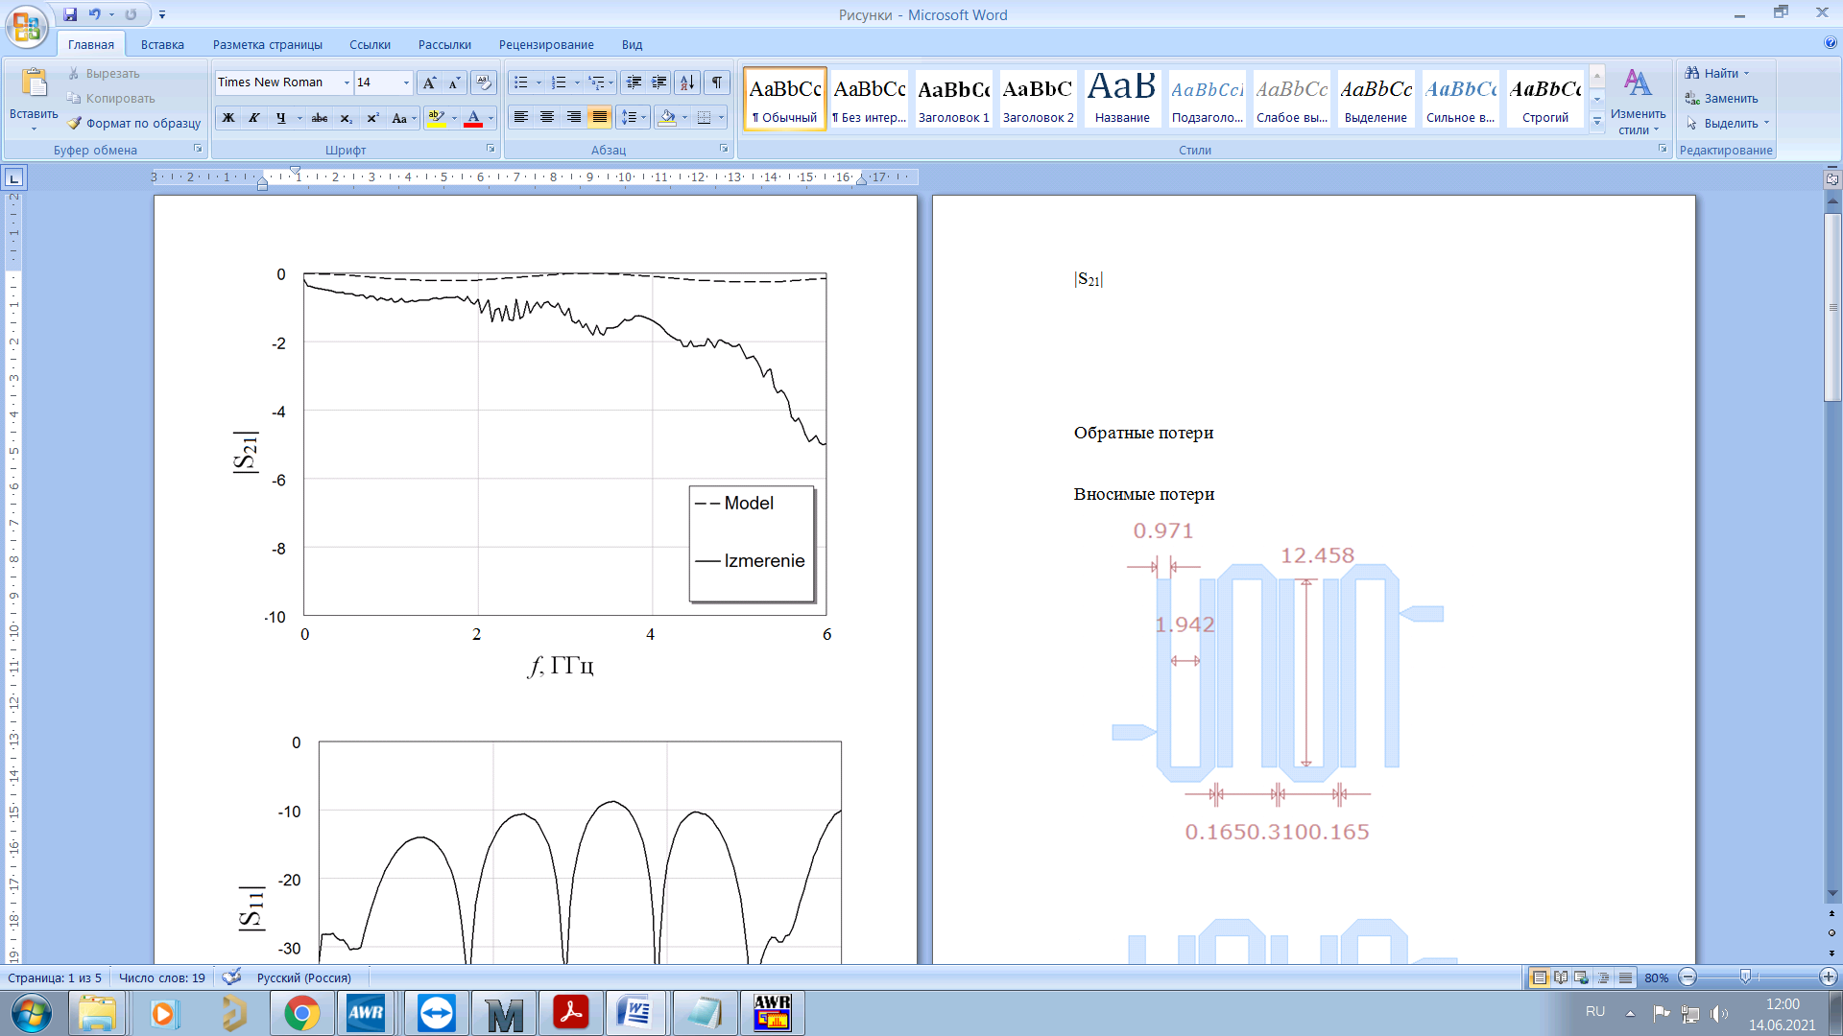

*Рисунок 2 – Частотная зависимость модуля коэффициента*

*передачи сигнала*

Определенное расхождение расчетных и измеренных значений |S21| на частотах обусловлено тем, что при расчете учитывались теоретические параметры материалов, а не действительные значения, полученные при подготовке чернил. Исходя из этого, необходимо было провести экстракцию параметров так, чтобы модель соответствовала измеренным характеристикам. Для экстракции частотных параметров была построена МПЛ, которая учитывает: волновое сопротивление, относительную эффективную диэлектрическую проницаемость, потери. В результате экстракции удалось добиться схожести частотных характеристик при значениях, показанных на рисунке 3.



*Рисунок 3 – Модель МПЛ после экстракции*

Полученная частотная зависимость модуля коэффициента передачи приведена на рисунке 4.

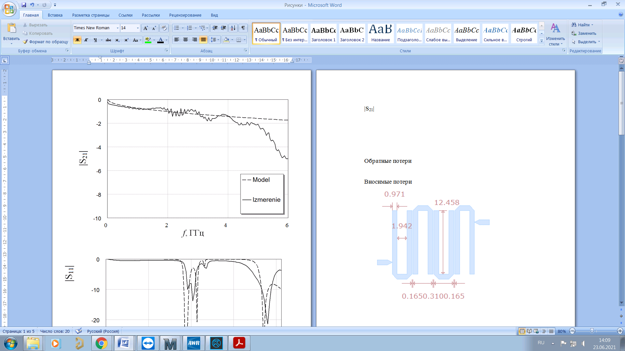

*Рисунок 5 – Частотная зависимость модуля коэффициента*

*передачи сигнала*

В результате экстракции параметров были определены реальные частотные параметры МПЛ. Полученные параметры могут применяться для проектирования иных СВЧ-узлов.

Список литературы

1 Труфанова, Н.С., Труфанова А.С. Исследование возможности изготовления планарных компонентов методом принтерной печати. Сборник избранных статей по материалам международной научно-технической конференции студентов, аспирантов и молодых ученых «Научная сессия ТУСУР-2021». Томск: «В-Спектр». 2021.Ч. 1. С. 162–164.

2 Труфанова А.С, Труфанова Н.С. Определение пропускной способности поршневого дозатора проводящих паст. Сборник избранных статей по материалам международной научно-технической конференции студентов, аспирантов и молодых ученых «Научная сессия ТУСУР-2020». Томск: «В-Спектр». 2020. Ч. 1. С. 157–160.

3 ТУ 6365-007-59839838-2004 Пасты полимерные. – М: ООО «НПП ДЕЛЬТА-ПАСТЫ», 1993. – 17 с.

4 Подложки [Электронный курс]. – Режим доступа: https://www.polikor.net/katalog/podlozhki.html (дата обращения: 25.09.20).